【教学案例11】语篇分析
一、语篇分析的必要性
现在的英语课堂教学已经不再像以前那样，单纯地围绕字母、音标、词汇、句型进行教学，也不再单纯地以课文作为语言知识的载体进行语言知识的教学。现在绝大多数英语教学活动都是基于语篇来进行的，这体现了基于语篇的语言教学理念，也反映了的要求。同时，英语教育研究者及一线教师也开始探讨如何以语篇分析为基础来设计教学活动。这里说的语篇包括书面语篇，也包括口头语篇；包括文字材料、图形、表格等，也包括录音和视频。当然，随着媒体和传播技术的发展，现在大多数语篇都是集文字、图表、符号为一体的多模态语篇。设计并实施英语课堂教学的前提是选用合适的语篇，准确把握语篇的形式、意义以及语篇采用的语言资源及其特点，这就需要进行语篇分析。
二、语篇分析的八个方面
1. 语篇的内容与主题意义。
分析语篇时，首先要了解语篇到底说了什么事情，表达了什么样的思想或观点，或传递了什么信息。需要注意的是，语篇的内容与主题意义是不同的。例如，我们讲一个寓言故事，语篇本身讲的事情是故事，但它传递的主题意义可能是一个道理，不能把二者画等号。
2. 语篇隐含的意义与功能。
有些语篇只有表层意思，并没有隐含的意思；有些语篇会有隐含的意思，即我们经常说的“醉翁之意不在酒”，表面上说某件事情， 实际上却在说另外一件事。例如，有一位读者给报社写信，抱怨其社区频繁发生盗窃事件，业主也不报警。警察看到这封信以后到社区调查，发现并没有发生盗窃事件。其实，这封信的真正意图是抱怨有些社区业主未能看管好他们的狗，放任那些狗彻夜狂叫。信里有多处词语和写作手段暗示狗叫的问题，但警察没有看出来。
3. 语篇对读者的思想和行为的影响，或者说语篇期望对读者的思想和行为产生的影响。
有些语篇只是希望读者理解其中的意义，有些语篇希望读者在理解意义之后，还要采取实际的行动。例如，广告不仅传递产品和服务的信息，而且试图影响人们的思想，劝说读者去购买产品或服务。再如，有些给媒体的公开信是为了呼吁公众采取行动。
4. 语篇产生的背景或者语境，即该语篇是在什么情况下产生的。
任何语篇都是有背景的，不是凭空产生的，都应该有语篇的生产者、语篇产生的环境，这些都属于语篇产生的背景。
5. 语篇的类型与结构，即我们过去常说的文体。
但是文体的概念太狭窄，现在说得更多的是语篇类型。大多数语篇类型有常见的语篇结构。但是，即便是同一种类型的语篇，其结构也并不完全一样。
6. 语篇的衔接性和连贯性。
衔接性和连贯性是语篇质量的重要组成部分。如果语篇不能借助适当语言和非语言手段，增强衔接性和连贯性，就可能无法有效地传递信息或表达思想，也不能有效地实现其意图。
7. 语篇使用的语言和非语言手段。
大多数语篇不局限于文字，还有图像、图表，甚至还有声音、动画。我们现在使用的教材也有大量的非语言手段，这些非语言手段在教学中也发挥着重要作用。

8. 语篇在内容和形式等方面的质量。
比如，语篇讲的事情是不是有道理，是不是正确的，是不是有正能量，是不是学生感兴趣的，是不是能够让学生获得新的知识和经验等。
三、语篇阅读案例分析
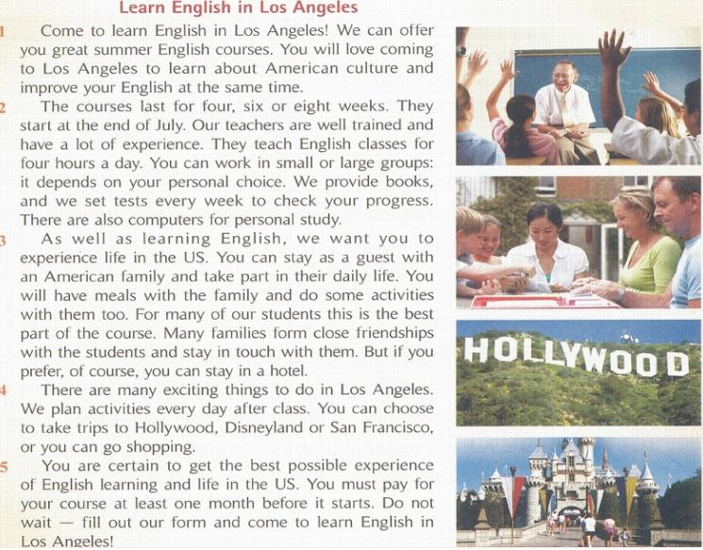
语篇分析与思路设计：
以上语篇由左边的文字与右边的四幅图片构成，图片内容在文字中直接或间接提及。笔者曾经在讲座中向听众提出以下问题：这个语篇是什么类型的语篇？其主要内容是什么？语篇质量如何？是否适合作为英语教学的材料？经过简单的分析之后，大多数教师认为：该语篇是一份广告，主要向读者介绍洛杉矶的短期英语课程及其他相关活动；语篇的结构清晰（每个段落都有明确的大意），内容丰富，语义连贯；语篇使用的语言规范、地道，难度适当。基于以上认识，大家认为该语篇适合作为英语教学的材料。
就教师们提到的这些方面而言，他们对该语篇的分析还是比较准确的。但是，如果我们从现实生活中语篇的产生与接受过程来分析该语篇，就可能产生不少疑问：（1）如果该语篇是广告，应该包括广告代理商或产品（服务）供应商的信息。语篇提到“洛杉矶的英语课程”，但洛杉矶是美国的一座城市，并不是开设课程的机构。如果读者对这些英语课程和相关活动感兴趣，他们无法联系开设课程的机构。（2）该广告未提供英语课程的时间和地点等信息，读者不知道广告内容是否仍然处于有效期之内。（3）语篇中反复出现第一人称代词We (we)及其变体our，那么这里的we是谁？如果不能确定we是谁，就不知道广告中描述的事情是谁做的。如果需要就语篇中的有关事情 （活动）提问，恐怕只能使用无主句或被动语态了。
咨询该教材的编者之后得知，该语篇摘自一份英语短期课程的广告宣传页，但只摘录了课程和活动介绍部分，略去了其他部分。这样，该语篇就是一份不太完整的广告。那么，以上分析对教学设计有什么价值呢？

如果教师能够发现教材语篇的不足，就应该在进行教学设计时以适当的方式进行弥补。比如，如果该语篇所在单元的教学目标之一是教授广告语篇的结构，那么教师就应该以适当的方式引导学生发现该广告语篇缺失的组成部分，并尝试猜测或补全缺失的部分。教师也可以补充一份结构相对完整的类似的广告语篇，供学生学习。
广告语篇最大的特点是劝说或诱导目标读者购买产品或服务。基于广告语篇的教学活动，可以聚焦广告使用了哪些语言或非语言手段来劝说或诱导目标读者。比如，就以上语篇而言，可以设计以下活动：（1）该广告的主要目标读者是哪类人群？为什么？（2）语篇介绍英语课程和相关活动时，使用了哪些动词和形容词以引发目标读者的兴趣？ （3）假如你属于该广告的目标读者群体，你会考虑报名参加该课程的学习吗？为什么？
总之，英语教学要结合语篇的类型、结构、内容以及语言特征等方面设计教与学的活动。

